

Universidad Nacional Autónoma de México

Facultad de Ingeniería

Fundamentos de programación

Actividad asíncrona: Arreglos y apuntadores en C

Marco Antonio Sánchez Hernández

11/enero/2021

Actividad 1

Arreglo unidimensional de tipo entero que registra tres calificaciones y calcula el promedio de estas.

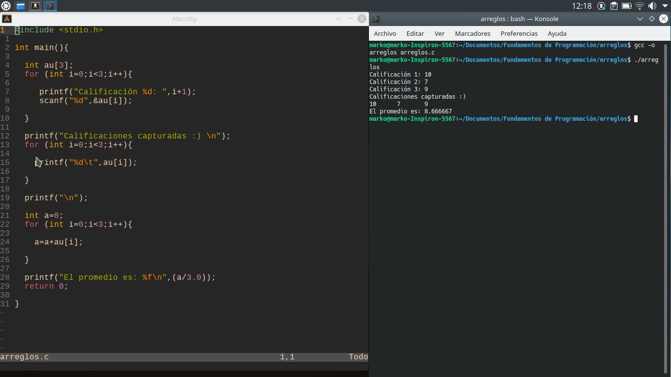

Actividad 2

Arreglo bidimensional de tipo entero que almacena tres calificaciones de tres alumnos diferentes y calcula el promedio de cada uno de ellos.

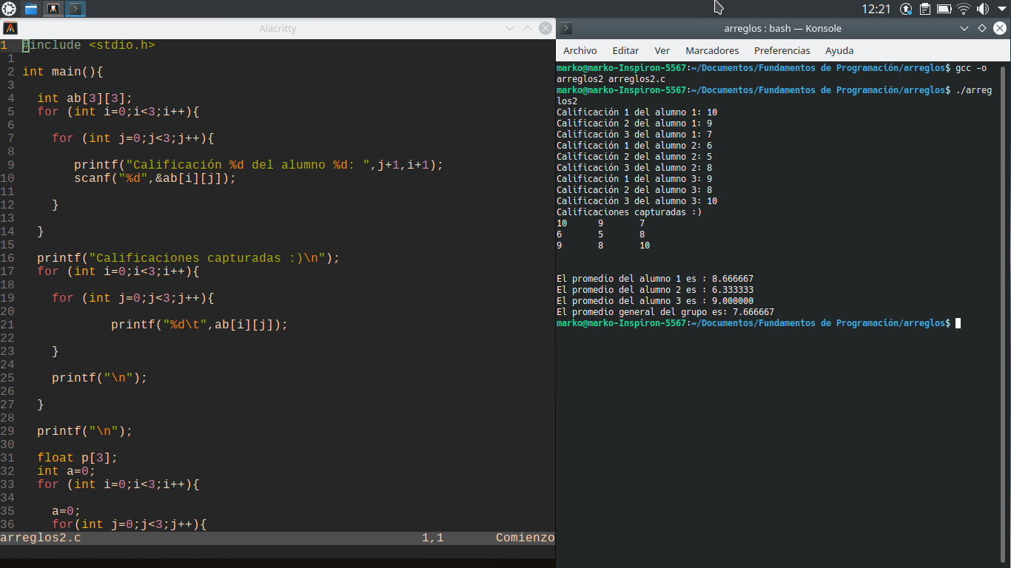

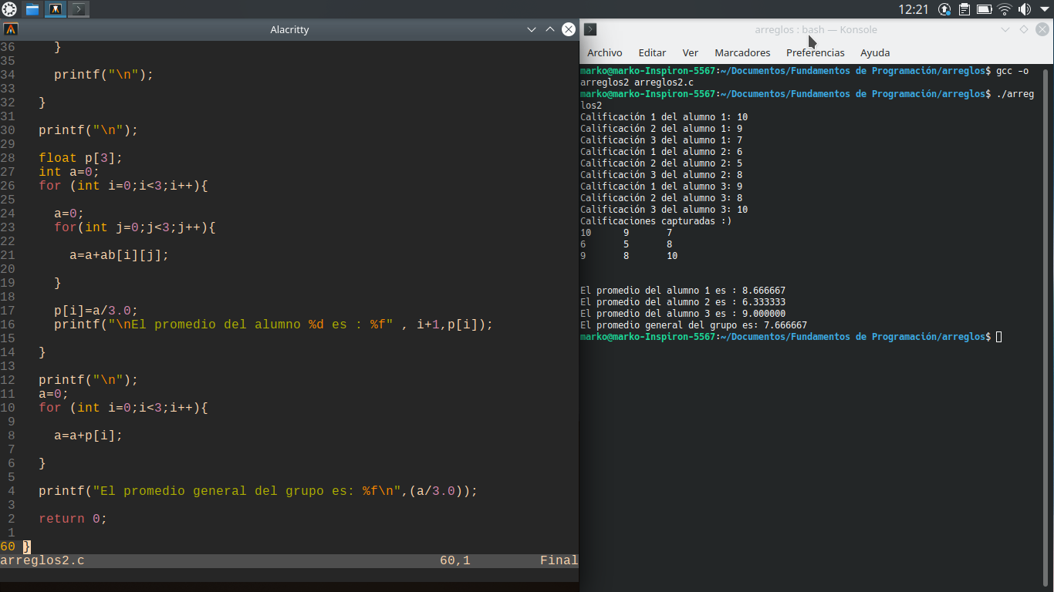

Tarea

Programa que registra el inventario de una tienda y posteriormente muestra la existencia de los productos tras ingresar el código de uno de estos, el cual es generado al momento de ser registrado.

